Система мобильных инспекций и контроля

«СМИК+»

**Руководство пользователя веб-приложения**

Уфа, 2023 г.

ОГЛАВЛЕНИЕ

1 ВВЕДЕНИЕ 3

1.1 Цель 3

2 ТРЕБОВАНИЯ К СИСТЕМЕ 4

2.1 Требования к аппаратной части 4

2.2 Требования к программной части 4

3 Описание функционала WEB приложения 5

# ВВЕДЕНИЕ

Данная инструкция описывает основной функционал работы веб-приложения «Системы мобильных инспекций и контроля «СМИК+».

* 1. Цель

Целью инструкции является получение информации по работе веб-приложения.

# ТРЕБОВАНИЯ К СИСТЕМЕ

* 1. Требования к аппаратной части
     1. Система должна работать на рабочей станции с характеристиками не хуже:
* процессор Intel Core i5;
* оперативная память 8 Гб;
* HDD 250 GB;
* монитора, диагональю 21 дюйм
  1. Требования к программной части
     1. WEB Приложение должно запускаться в браузере, созданного на основе ядра Chromium, такие как (Chrome, Opera, Microsoft Edge, Яндекс браузер и др.)
     2. Браузер Internet Explorer не поддерживается

# Описание функционала WEB приложения

Для доступа в приложение необходимо перейти по ссылке формата smik.corplink.com и пройти доменную идентификацию.

Стартовый экран. Для перехода к рабочей части портала.

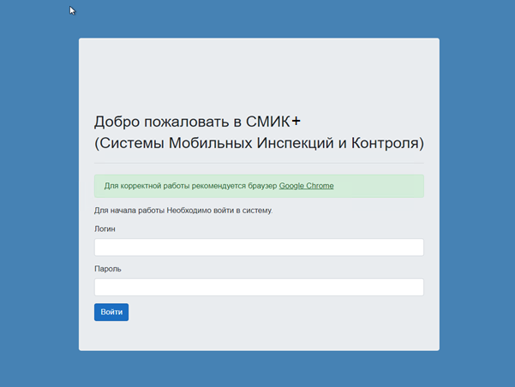

Главная.

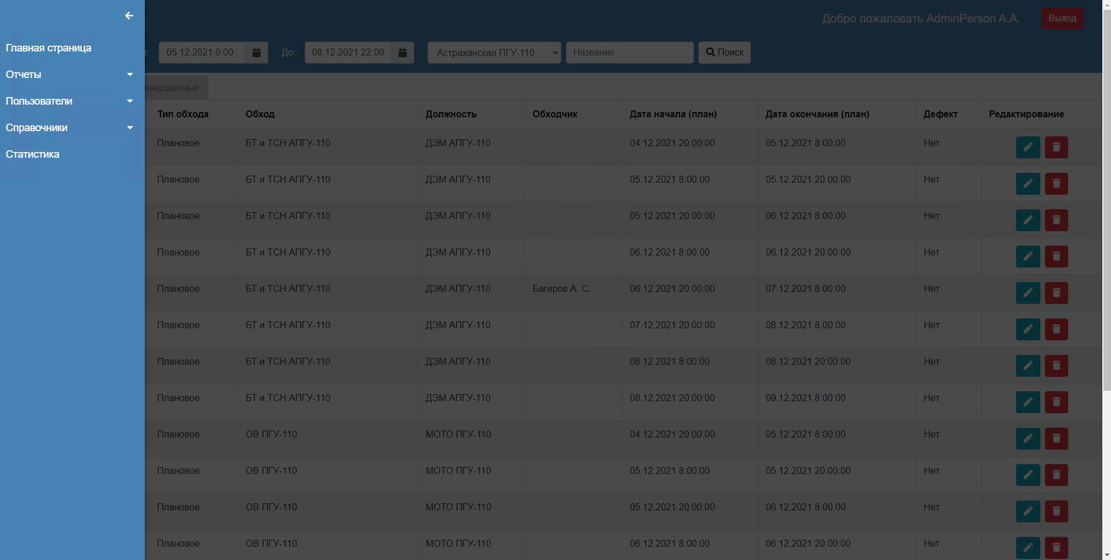

Слева сверху располагается кнопка меню, по нажатию которой выпадает список доступных разделов портала.

* Главная – Список обходов с возможностью создавать/редактировать/удалять обходы.
* Выпадающий список «Отчеты» - содержит в себе список отчетов.
* Выпадающий список «Пользователи» - содержит в себе инструментарий для управления учетными записями и формирования рабочих групп(бригад).
* Выпадающий список «Справочники» - содержит в себе список справочников для системы.

Главная.

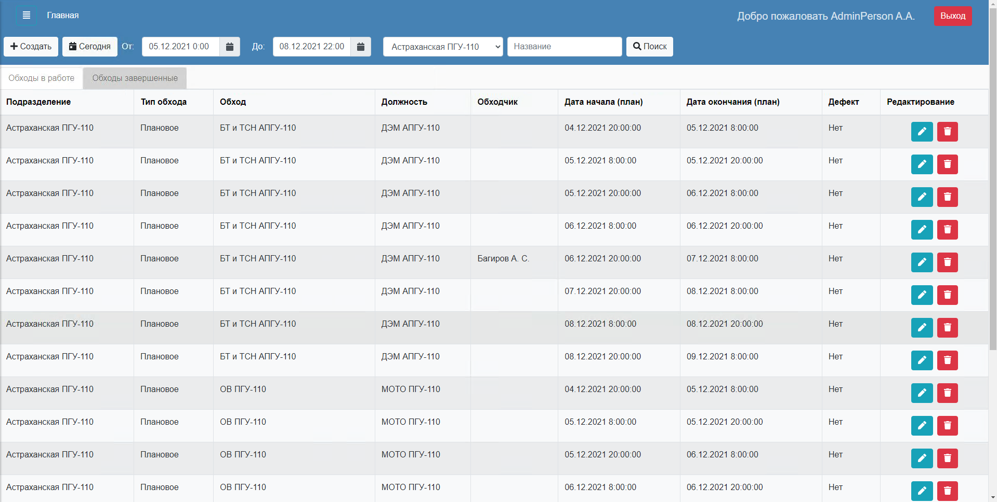

Верхняя панель.

* Кнопка «Создать» - открывает окно создания обхода.
* Кнопка «Сегодня» - устанавливает рамки даты «от» сегодня – 2 дня «до» текущей даты/времени.
* Датапикеры «От» и «До» - фильтр для выводимых обходов по дате. Обход входит в рамки указанного промежутка времени.
* Выпадающий список «Подразделение» - фильтр для обходов по подразделению.
* Кнопка «Поиск» - применяет фильтр, выводит данные на экран.
* Вкладки «ЗРП выданные/в работе/закрытые» содержат обходы с соответствующими статусами.

По нажатию на свое имя в верхнем правом углу мы попадаем на экран личных данных, в котором можем поменять пароль и имя.

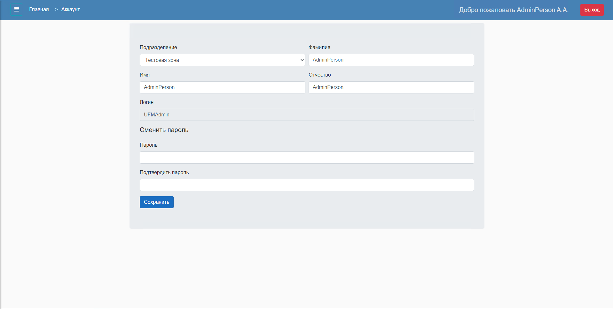

Окно создания обхода.

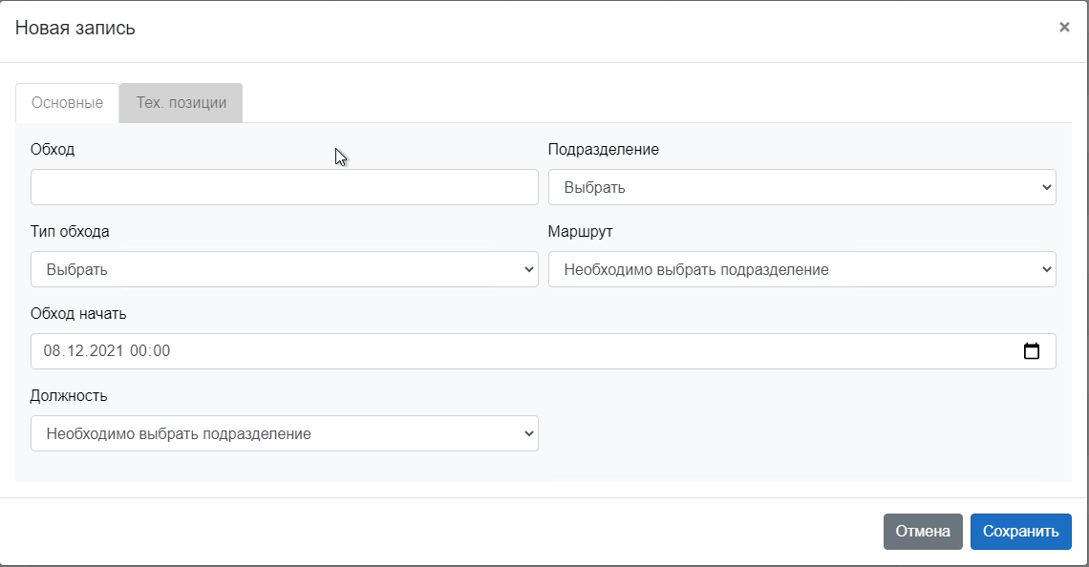

Для создания обхода необходимо указать название обхода, подразделение, тип обхода, маршрут, выбрать даты и бригаду (Обходчик). Так же после выбора маршрута, если необходимо, отредактировать тех. позиции, удалив ненужные.

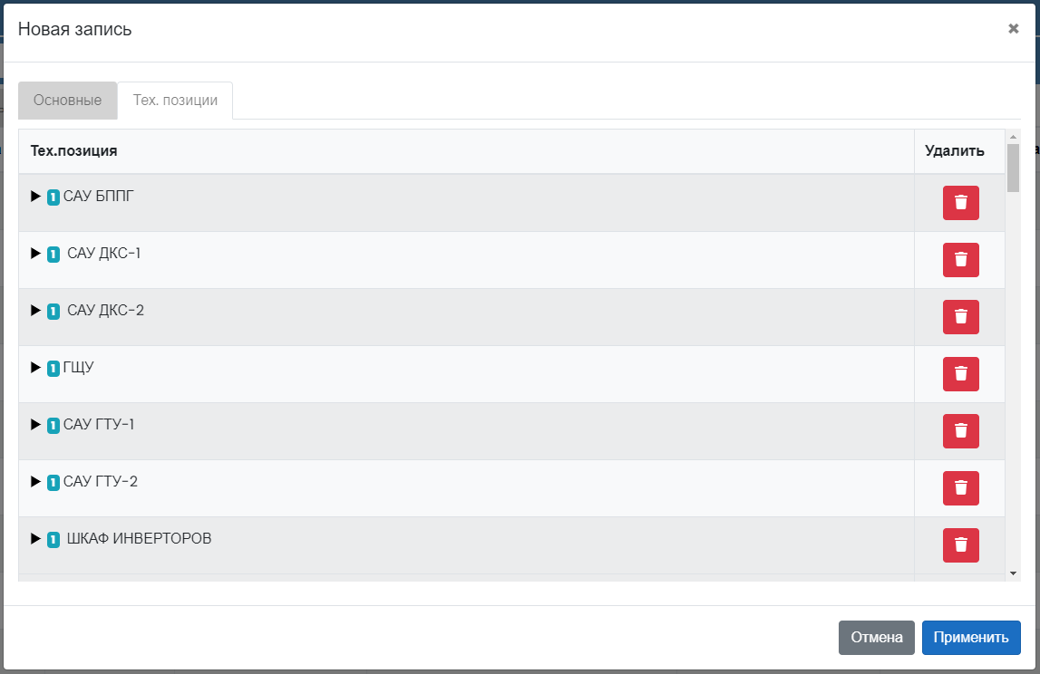

В окне редактирования можно увидеть текущий статус работ, замеренные значения, список дефектов и вложения.

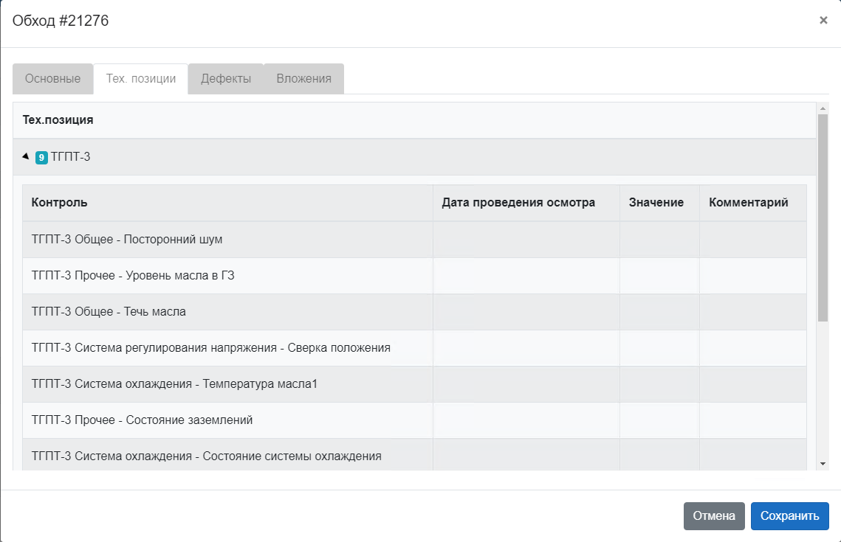

Пользователи – Работники.

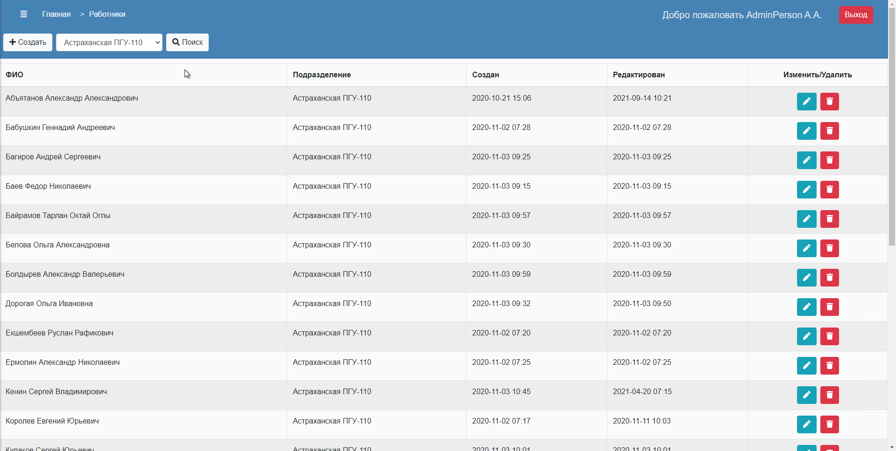

Содержит список людей, заведенных в систему с возможностью создавать/редактировать/удалять записи. В верхней части имеется кнопка «Создать» выводящее окно создания.

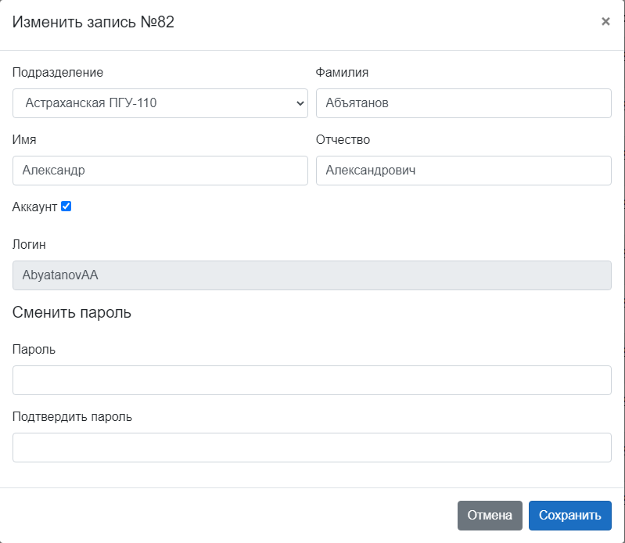

Пользователи – Должности

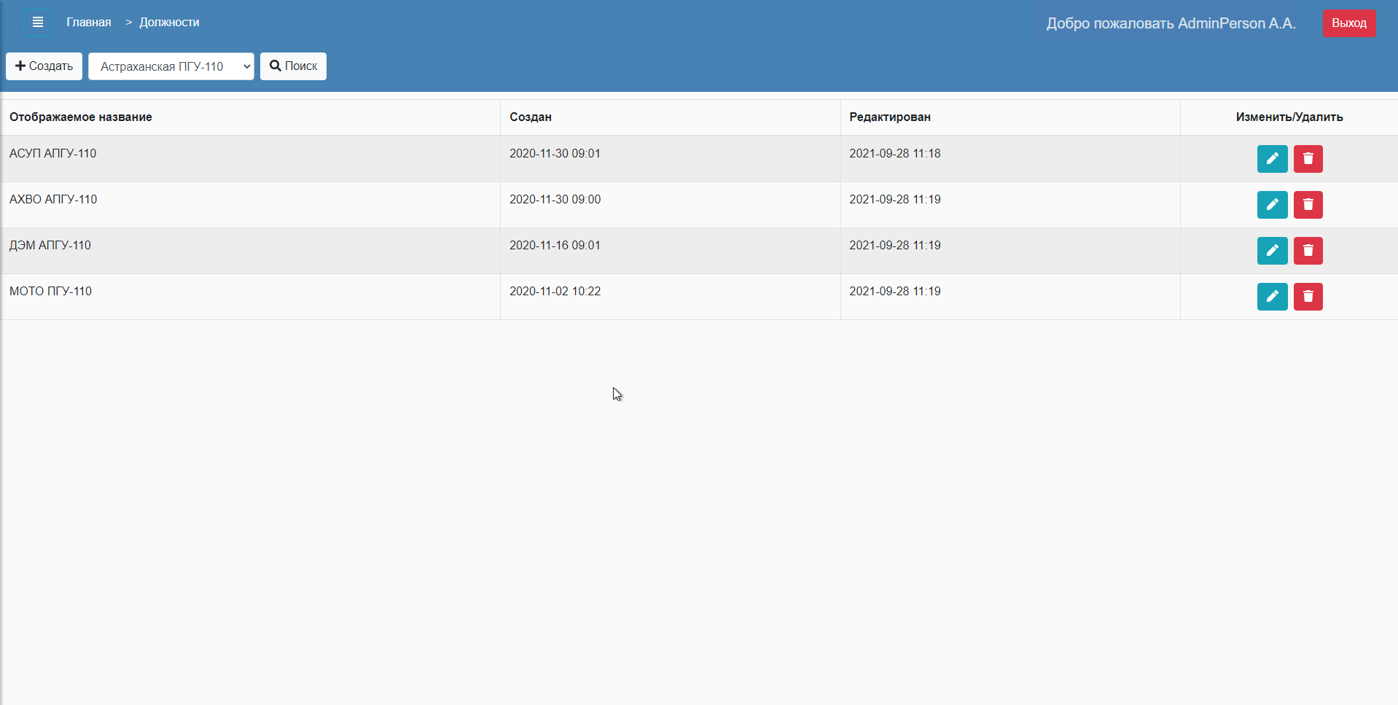

Содержит список должностей, заведенных в систему с возможностью создавать/редактировать/удалять записи. В верхней части имеется кнопка «Создать» выводящее окно создания.

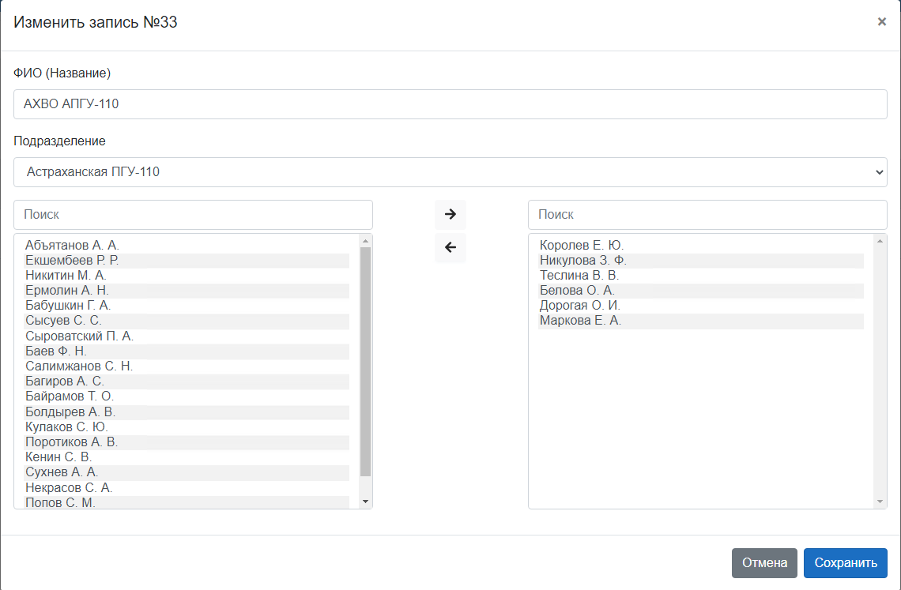

Для создания должности необходимо указать название, подразделение и с помощью стрелочек перекинуть нужных работников в правую часть (с помощью выделения через ctrl можно перекинуть сразу несколько работников).

Справочники – Участки(Подразделения).

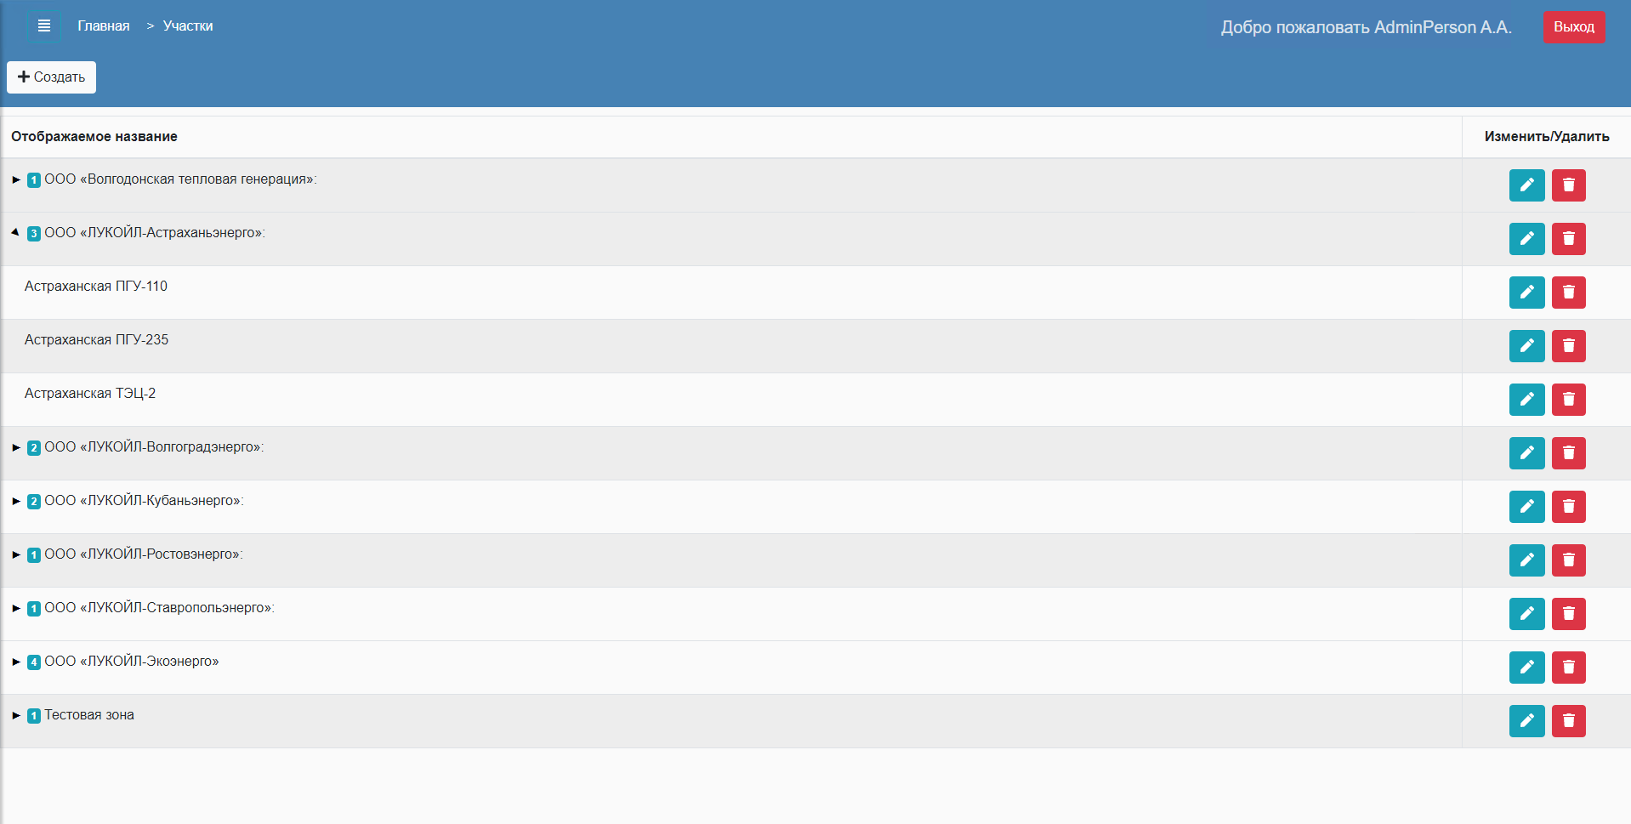

Содержит список подразделений, заведенных в систему с возможностью создавать/редактировать/удалять записи. В верхней части имеется кнопка «Создать» выводящее окно создания.

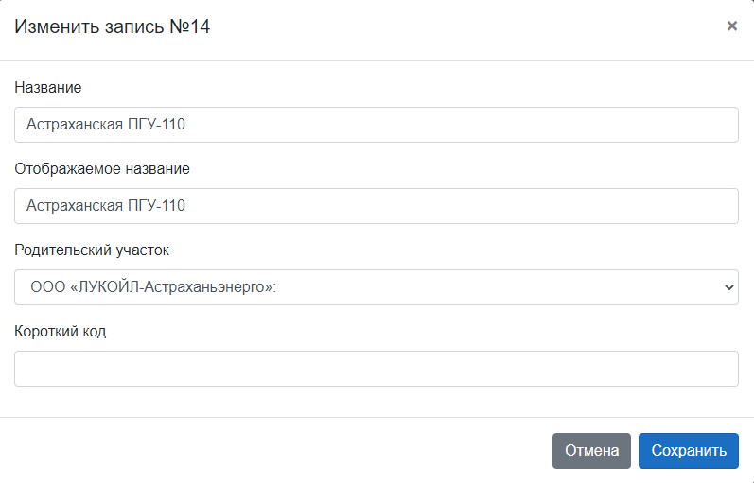

В случае если родительский участок не указан, подразделение будет являться корневым. В случае редактирования подразделения подразделение, являющееся дочерним для редактируемого, не будет доступно в списке «Родительский участок».

Справочники – Тех.позиции.

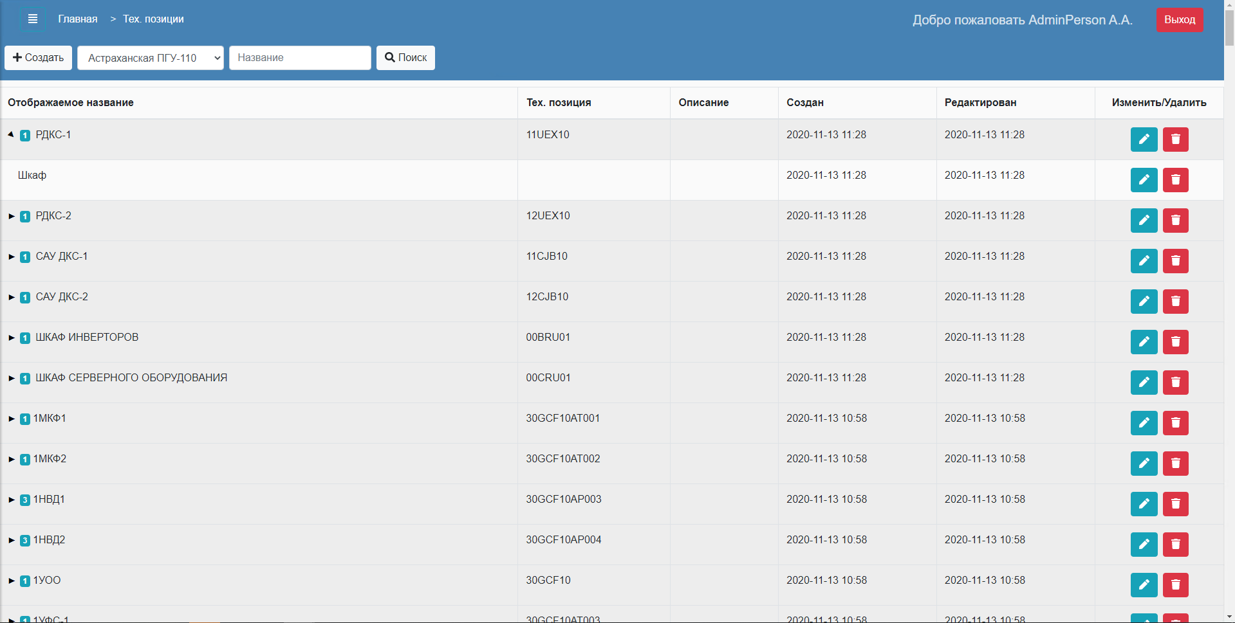

Содержит список зависимых объектов, заведенных в систему с возможностью создавать/редактировать/удалять записи. В верхней части имеется кнопка «Создать» выводящее окно создания и фильтр по подразделениям.

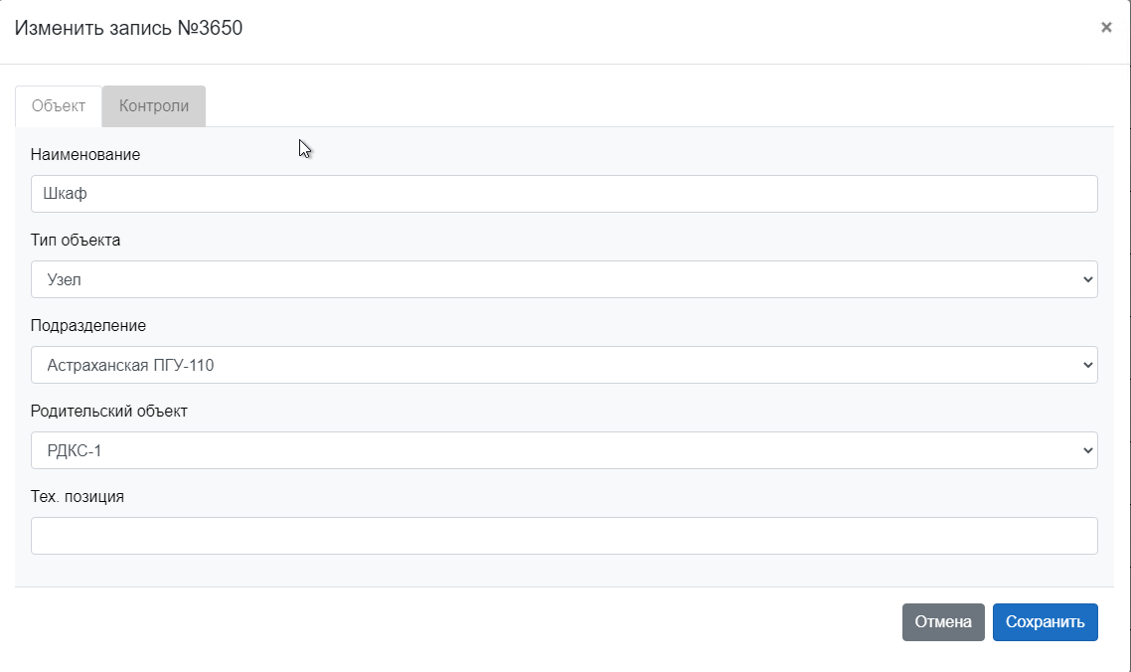

Объект может быть двух типов «Тех. позиция» и «Узел». «Тех. позиция» является корневым объектом, и не может иметь родительского элемента и содержать контроли.

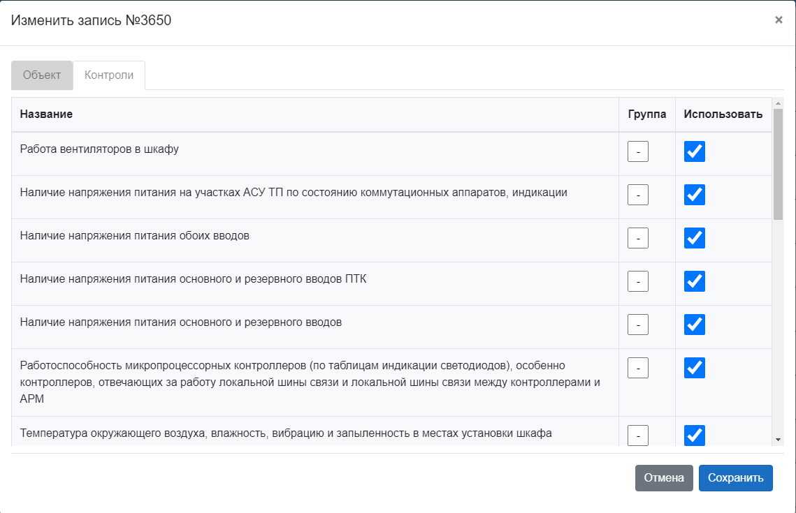

Контроли доступны только узлам. Доступны только уже имеющиеся в узле и относящиеся к тому же подразделению что и узел. Для применения контролей их необходимо отметить галками в правой части. Так же существует возможность объединять контроли в группы для единовременного замера температуры и вибрации с ручки. Группа может быть от 1 до 9, прочерк – без группы.

Справочники – Маршруты.

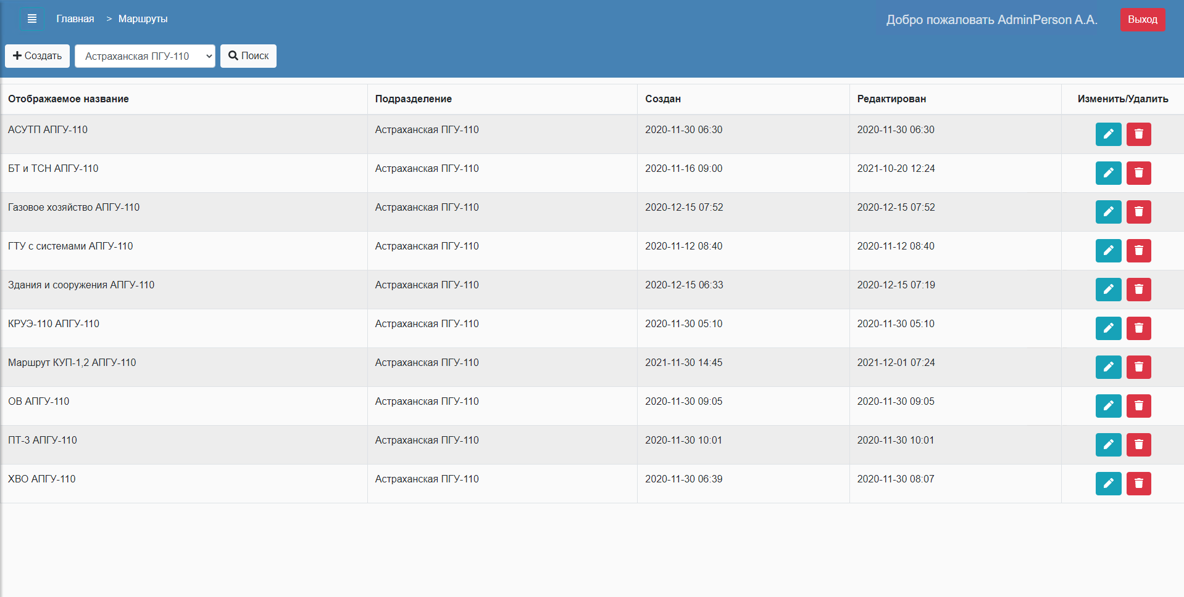

Содержит список маршрутов, заведенных в систему с возможностью создавать/редактировать/удалять записи. В верхней части имеется кнопка «Создать» выводящее окно создания и фильтр по подразделению.

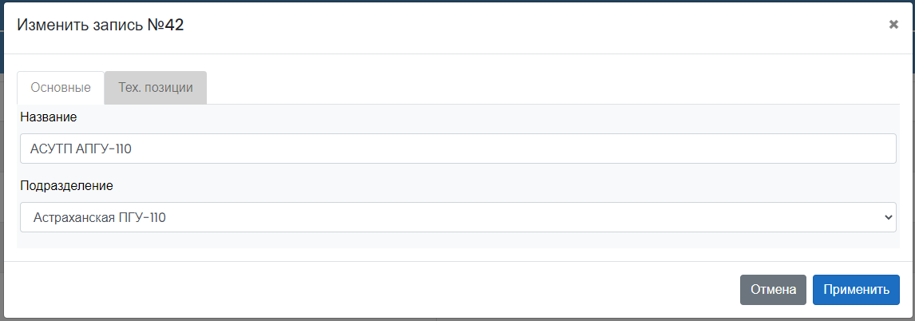

Для выбора «Тех. Позиций» прежде всего необходимо выбрать подразделение.

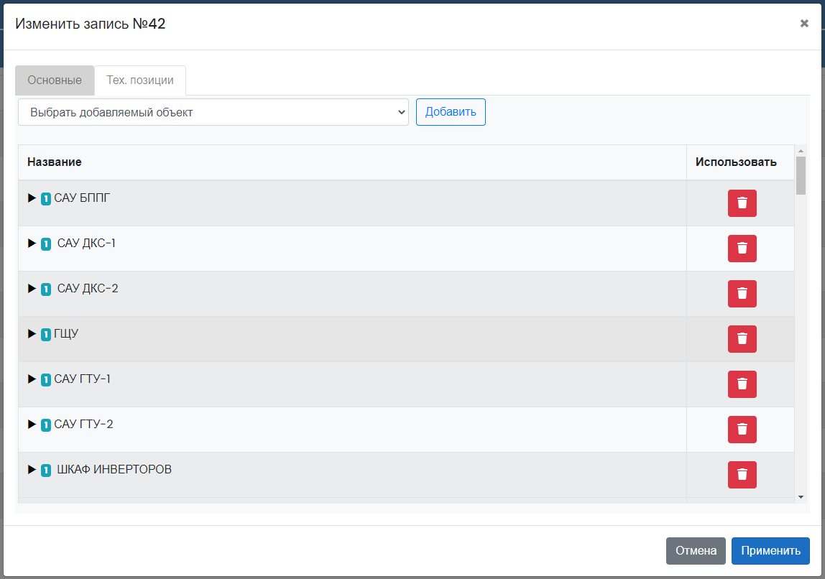

Для добавления тех.позиции необходимо выбрать объект из выпадающего списка, и нажать кнопку «Добавить». Объект добавится в конец списка. Для удаления тех позиции или контролей, нужно кликнуть иконку корзины.

Справочники – Контроли.

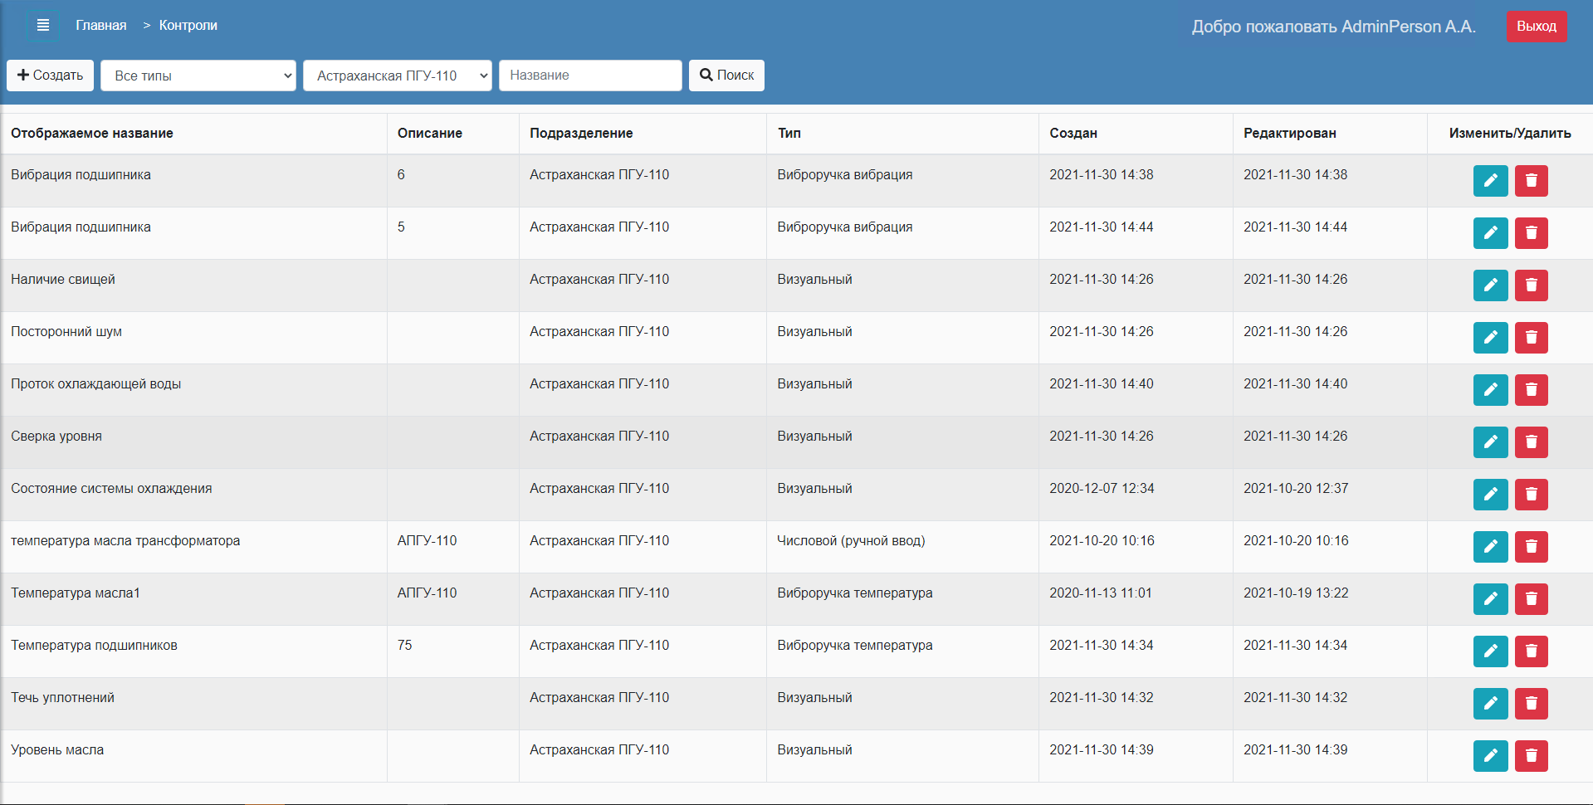

Содержит список контролей, заведенных в систему с возможностью создавать/редактировать/удалять записи. В верхней части имеется кнопка «Создать» выводящее окно создания.

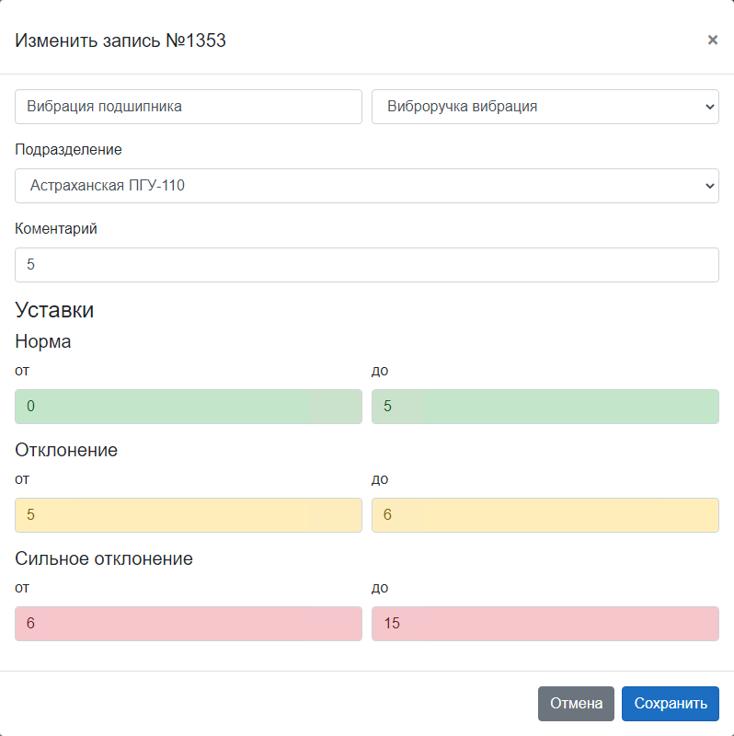

Имеется три типа данных – «Визуальный», «Числовой»(целочисленный) и «Измеряемый»(число с точкой). Для визуального типа контроля задавать уставки не нужно.

Уставки могут накладываться друг на друга. Приоритет принадлежит Норме.